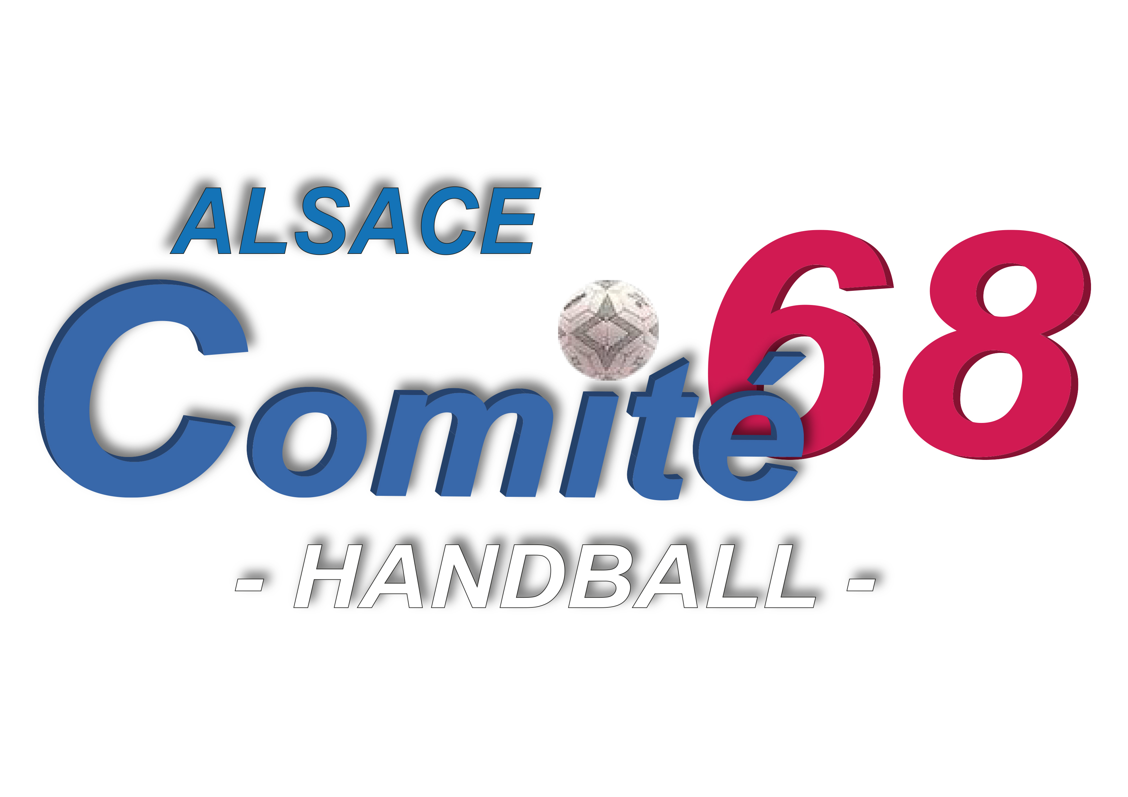

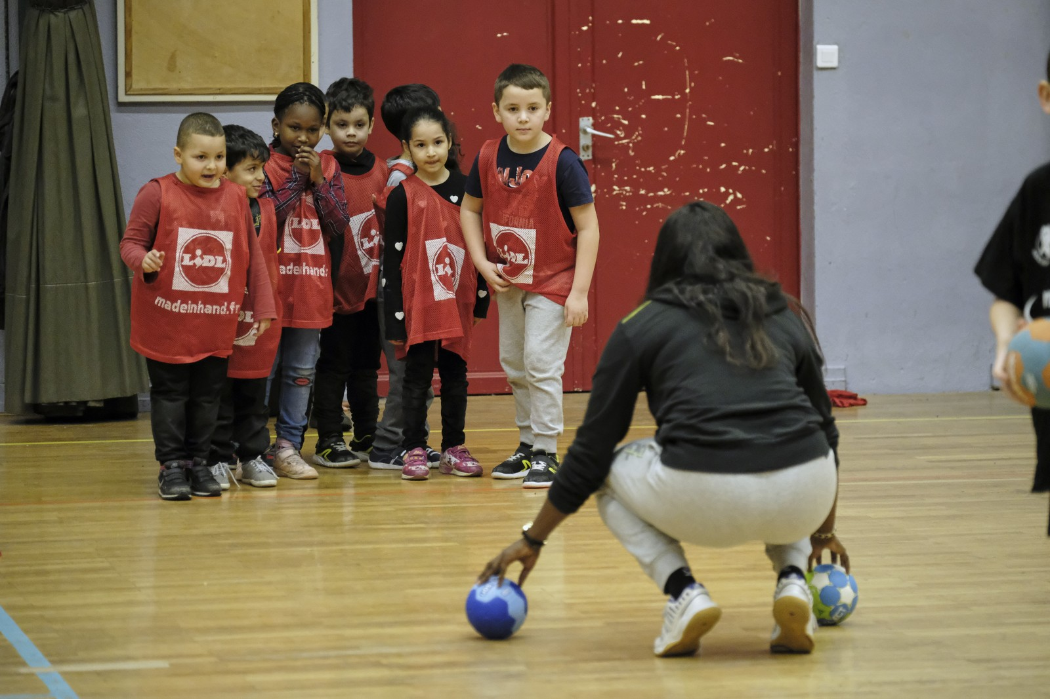

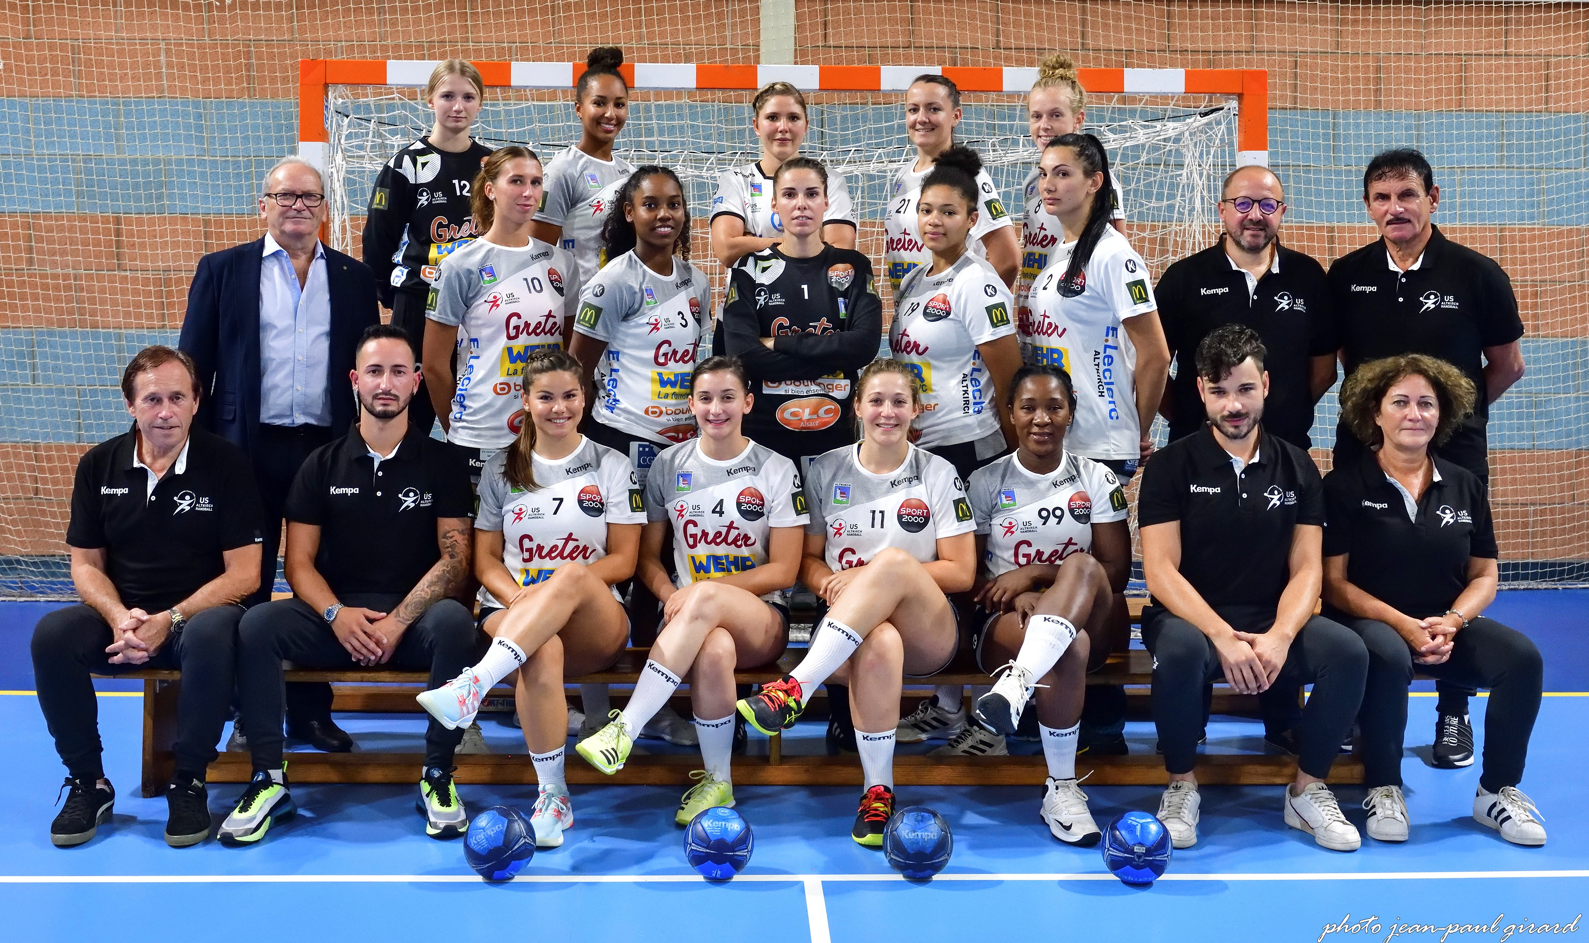
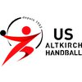
Jeunes de 6 à 11 ans

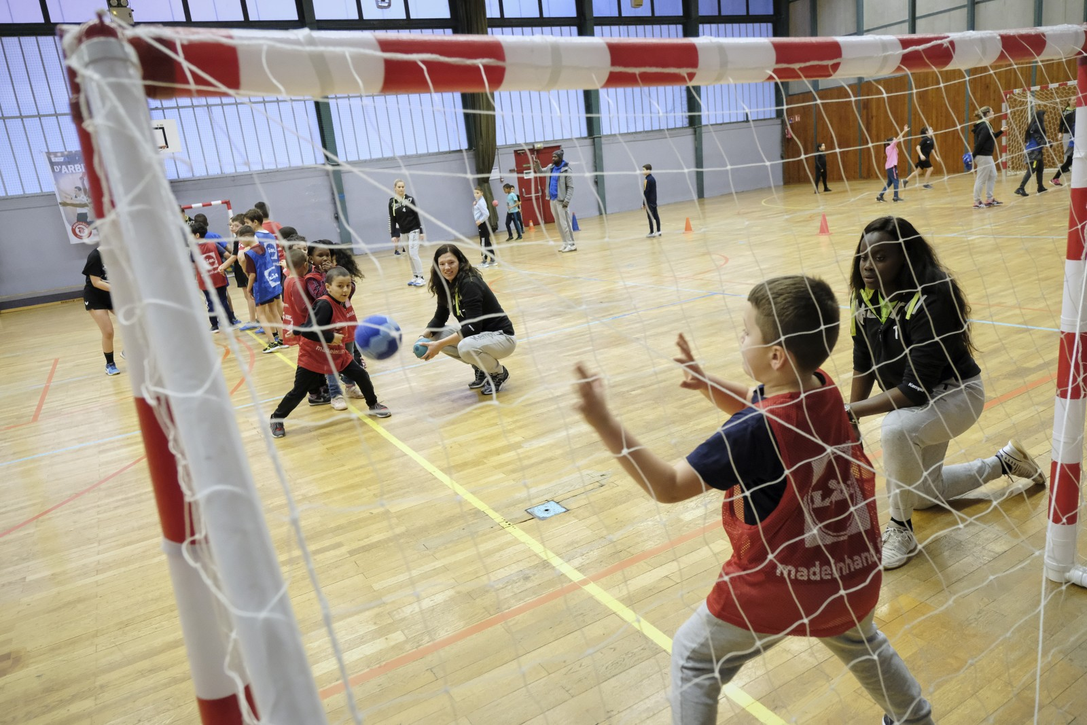


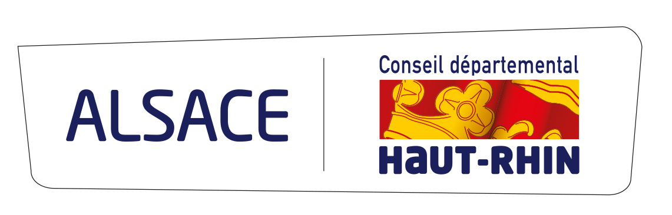

2020/2021

Tu as entre 6 et 11 ans,
Tu aimes ou tu veux découvrir
LE HANDBALL

Rejoins-nous

MERCREDI 9 JUIN 2021
Gymnase municipal
SAINT-LOUIS

N’OUBLIES PAS TES AFFAIRES DE SPORTS

Présence de joueuses de l’US Altkirch
Évoluant en Nationale 1 du championnat de France.

PROGRAMME :

 | 14 h 00 | Accueil des participants.
 | 14 h 15 – 15 h 15 | Ateliers techniques et ludiques animés par les joueuses de l’US Altkirch
 | 15 h 15 – 16 h 15 | Tournois de mini-hand, le nombre d'équipes variant selon le nombre de participants. Arbitrage par les joueuses de l’US Altkirch
 | 16 h 30 | Photo avec les participants, les partenaires, les invités et les élus locaux.  Remise de récompenses et séance de dédicace.

